**[Bài đọc] Lựa chọn các phần tử sử dụng DOM**

**LESSON PROGRESS**

**11% Complete**

**Phương thức getElementById()**

Phần tử HTML thường có thuộc tính id như sau:

<div id="root"></div>

Id được sử dụng để xác định tính duy nhất một phần tử HTML trong tài liệu. Theo quy tắc, id root là duy nhất trong tài liệu; không có phần tử nào khác có thể có id gốc này.

Id phân biệt chữ hoa chữ thường. Ví dụ, ‘root’ và ‘Root’ là id hoàn toàn khác nhau.

Để chọn phần tử theo id của nó, bạn sử dụng phương thức document.getElementById.

Sau đây là cú pháp của phương thức getElementById ():

let element = document.getElementById(id);

Trong cú pháp này, id đại diện cho id của phần tử mà bạn muốn chọn.

GetElementById () trả về một đối tượng Phần tử mô tả đối tượng phần tử DOM với id đã chỉ định. Nó trả về null nếu không có phần tử nào có id đó tồn tại.

Như đã đề cập trước đó, id là duy nhất trong một tài liệu. Tuy nhiên, HTML là một ngôn ngữ dễ sử dụng. Nếu một tài liệu có nhiều phần tử có cùng id, phương thức getElementById () sẽ trả về phần tử đầu tiên mà nó gặp phải.

Hãy xem xét tài liệu HTML sau:

<html>

<head>

<title>JavaScript getElementById() Method</title>

</head>

<body>

<p id="message">A paragraph</p>

</body>

</html>

Tài liệu chứa phần tử <p> có thuộc tính id với giá trị là “message”:

const p = document.getElementById('message');

console.log(p);

Kết quả:

<p id="message">A paragraph</p>

**Phương thức getElementsByClassName()**

Mỗi phần tử HTML đều có một thuộc tính class tùy chọn như sau:

<button class="btn btn-primary">Save</button>

Giá trị của thuộc tính class là một danh sách các class của phần tử được phân tách bằng dấu cách. Các class phân biệt chữ hoa, chữ thường.

Các class cho phép bạn sử dụng CSS để khớp các phần tử. Ví dụ:

.btn {

background-color: red;

}

Trong JavaScript, bạn sử dụng phương thức getElementsByClassName() để chọn các phần tử dựa trên các class của chúng.

Phương thức getElementsByClassName() có sẵn trên đối tượng Document và bất kỳ phần tử HTML nào.

Phương thức getElementsByClassName () chấp nhận một đối số là một chuỗi chứa một hoặc nhiều tên class:

let elements = document.getElementsByClassName(classNames)

let elements = parentElement.getElementsByClassName(classNames)

Ví dụ:

let btn = document.getElementsByClassName('btn');

let btn = document.getElementsByClassName('btn bt-primary');

Phương thức getElementsByClassName() trả về tập các phần tử HTML, là một đối tượng giống như mảng.

Nếu bạn gọi phương thức getElementsByClassName() trên đối tượng Document, phương thức này sẽ tìm kiếm các phần tử có tên class được chỉ định trong toàn tài liệu.

Tuy nhiên, khi bạn gọi phương thức getElementsByClassName() trên một phần tử cụ thể, nó chỉ trả về các phần tử phù hợp trong cây con của phần tử đó.

Giả sử rằng bạn có tài liệu HTML sau:

<div id="app">

<header>

<nav>

<ul id="menu">

<li class="item">HTML</li>

<li class="item">CSS</li>

<li class="item highlight">JavaScript</li>

<li class="item">TypeScript</li>

</ul>

</nav>

<h1>getElementsByClassName Demo</h1>

</header>

<section>

<article>

<h2 class="heading-secondary">Example 1</h2>

</article>

<article>

<h2 class="heading-secondary">Example 2</h2>

</article>

</section>

</div>

Ví dụ sau minh họa cách sử dụng phương thức getElementsByClassName() để chọn các mục <li> là con của phần tử <ul>:

let menu = document.getElementById('#menu');

let items = menu.getElementsByClassName('item');

let data = [].map.call(items, item => item.textContent);

console.log(data);

Kết quả:

[“HTML”, “CSS”, “JavaScript”, “TypeScript”]

**Phương thức getElementsByTagName()**

GetElementsByTagName() là một phương thức của đối tượng Document hoặc một phần tử DOM cụ thể.

Phương thức getElementsByTagName() chấp nhận một tên thẻ và trả về tập các phần tử HTML có tên thẻ phù hợp theo thứ tự mà chúng xuất hiện trong tài liệu.

Sau đây minh họa cú pháp của getElementsByTagName():

let elements = document.getElementsByTagName(tagName);

Ví dụ sau minh họa cách sử dụng phương thức getElementsByTagName() để lấy số lượng thẻ H2 trong tài liệu.

Khi bạn nhấp vào nút Count H2, trang sẽ hiển thị số lượng thẻ H2:

<!DOCTYPE html>

<html>

<head>

<title>JavaScript getElementsByTagName() Demo</title>

</head>

<body>

<h1>JavaScript getElementsByTagName() Demo</h1>

<h2>First heading</h2>

<p>This is the first paragraph.</p>

<h2>Second heading</h2>

<p>This is the second paragraph.</p>

<h2>Third heading</h2>

<p>This is the third paragraph.</p>

<button id="btnCount">Count H2</button>

<script>

let btn = document.getElementById('btnCount');

btn.addEventListener('click', () => {

let headings = document.getElementsByTagName('h2');

alert(`The number of H2 tags: ${headings.length}`);

});

</script>

</body>

</html>

Kết quả:

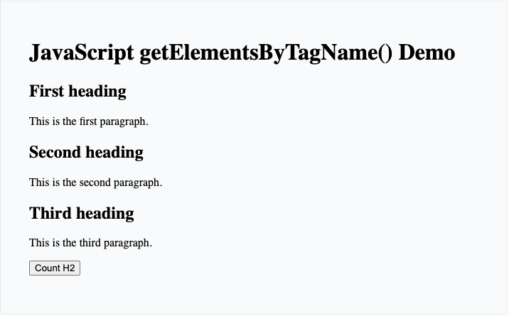

Làm thế nào nó hoạt động:

* Đầu tiên, chọn nút Count H2 bằng cách sử dụng phương thức getElementById().
* Thứ hai, kết nối sự kiện nhấp chuột của nút với một phương thức nặc danh
* Thứ ba, trong phương thức nặc danh, sử dụng document.getElementsByTagName() để nhận danh sách các thẻ H2.
* Cuối cùng, hiển thị số lượng thẻ H2 bằng cách sử dụng hàm alert().